Załącznik nr 6 do SWZ
OPIS PREZEDMIOTU ZAMÓWIENIA
Nazwa zamówienia: Termomodernizacja budynku Ośrodka Zdrowia w Zbuczynie.
Adres budowy: 08-106 Zbuczyn, ul. Terespolska 15 działki nr. geod. 1474.
Przeznaczenie obiektu: Budynek użyteczności publicznej – Ośrodek Zdrowia.
Kod CPV: 45320000-6 Roboty izolacyjne
45443000-4 Roboty elewacyjne
45233250-6 Roboty w zakresie nawierzchni, z wyjątkiem dróg
45453000-7 Roboty remontowe i renowacyjne
Zamawiający informuje, iż prace będą prowadzone na terenie działającego ośrodka zdrowia i winy być wykonywane w sposób nie kolidujący z jej funkcjonowaniem. W związku z powyższym Wykonawca zobowiązany jest do:
- Utrzymania w należytym porządku obszarów remontowanych, usuwania i składowania wszelkich zbędnych materiałów, odpadów i śmieci na wskazanym przez Zamawiającego miejscu,
- Po zakończeniu poszczególnych etapów robót do uporządkowania pomieszczeń oraz terenu prac,
- W wypadku zniszczenia lub uszkodzenia części obiektu bądź wyposażenia w toku realizacji umowy, Wykonawca zobowiązany będzie do ich naprawienia i doprowadzenia do stanu poprzedniego na koszt własny,
Przedmiot zamówienia
Poprawa izolacyjności cieplnej budynku Ośrodka Zdrowia poprzez ocieplenie ścian zewnętrznych styropianem o grubości 8 cm stanowiącego uzupełnienie istniejącego docieplenia ze styropianu o grub. 8 cm, łączna grubość warstwy izolacyjnej ścian po wykonaniu termomodernizacji wyniesie 16 cm. Dodatkowo należy docieplić ścianę fundamentową budynku do 1m poniżej poziomu gruntu styropianem o grubości 15 cm. Zadanie zakłada także likwidację mostków termicznych w postaci betonowych daszków nad wejściami do budynku oraz inne roboty towarzyszące, m.in. wymianę obróbek blacharskich attyk, wymianę okładzin schodów zewnętrznych, wymianę parapetów zewnętrznych, wymianę opaski wokół budynku, wykonanie zadaszeń nad wejściami.
Stan istniejący
Budynek o konstrukcji murowanej – układ konstrukcyjny podłużny. Stropodach pokryty papą. Elewacja budynku ocieplona w większości 8 cm warstwą styropianu – 1 ścianka (ściana frontowa z lewej strony dźwigu dla niepełnosprawnych) jest ocieplona warstwą styropianu o grubości 15 cm. Ściany fundamentowe nie posiadają ocieplenia. Obróbki i parapety wykonane są z blachy powlekanej. Schody zewnętrzne frontowe wykonane z kostki z obrzeżem palisadowym – stan dobry. Poręcze wykonane ze stali nierdzewnej, policzki schodów pokryte tynkiem mozaikowym. Schody zewnętrzne od tyłu budynku są betonowe, pokryte okładziną typu gres – stan schodów zły, wymagają remontu. Poręcze stalowe, malowane. Budynek wyposażony w dźwig pionowy do transportu osób niepełnosprawnych.
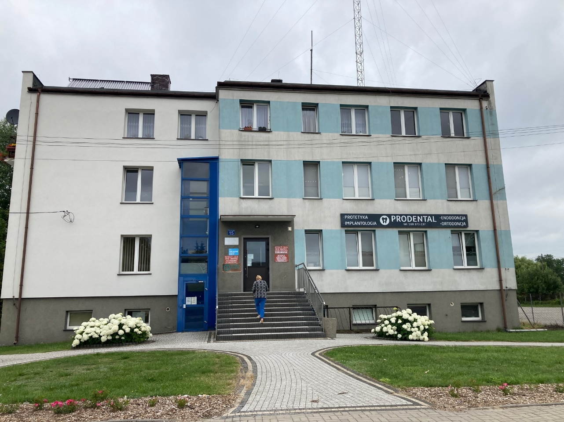
Zdj. Nr 1 – elewacja frontowa
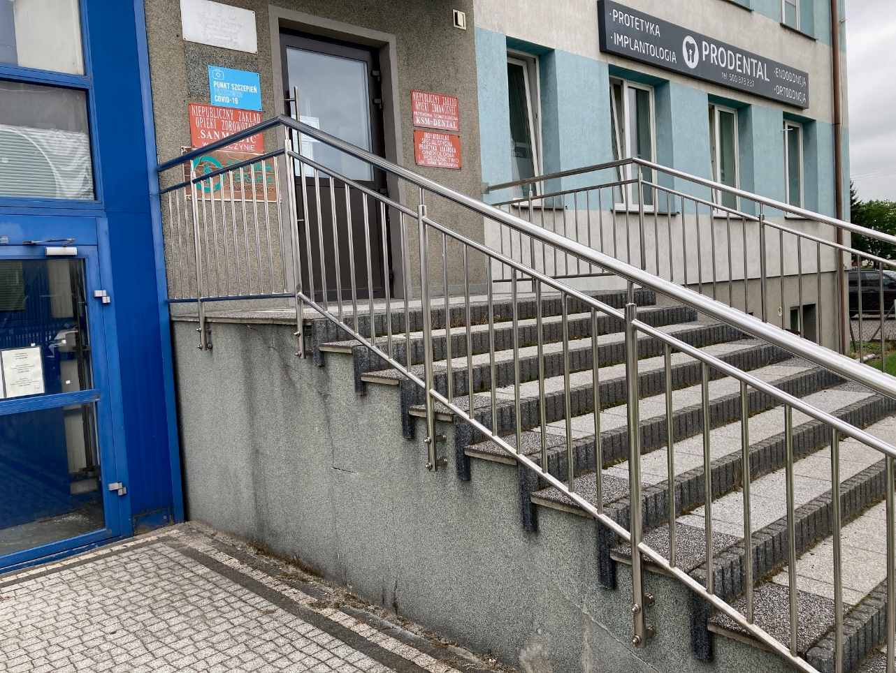
Zdj. Nr 2 – Schody główne
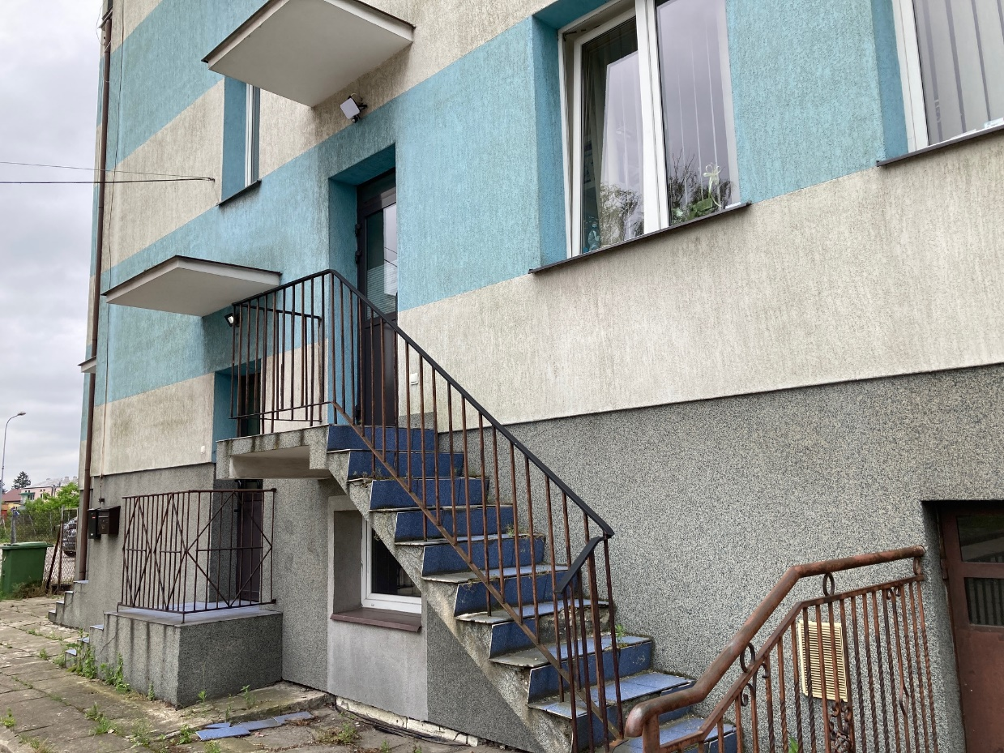
Zdj. Nr 3 – Elewacja północna
Zakres robót:
- Przygotowanie:
demontaż:
- zwodów pionowych instalacji odgromowej;
- obróbek blacharskich podokienników, attyk, rynien, rur spustowych;
- zadaszeń nad wejściami do budynku – rozbiórka całkowita;
- szyldów reklamowych, tablic informacyjnych;
- jednostek zewnętrznych klimatyzacji;
- rozbiórka istniejącej opaski wokół budynku;
- istniejących balustrad, oczyszczenie i dwukrotne malowanie balustrad stalowych zlokalizowanych na schodach i pochylni z tyłu budynku - kolor do uzgodnienia z Zamawiającym, łączna długość balustrad do malowania około 11 mb o wysokości około 90 cm.

- Docieplenie + izolacja ścian fundamentowych - około 68 m2:
- odkrycie ścian fundamentowych;
- wykonanie wyrównania ścian tynkiem cementowym;
- wykonanie izolacji bitumicznej o gr. 4 mm do poziomu gruntu;
- przyklejenie styropianu fundamentowego XPS o współczynniku przewodzenia ciepła λ = 0,036 W/(mK) gr. 15 cm;
- montaż folii kubełkowej do wysokości 20 cm ponad powierzchnię gruntu;
- zasypanie wykopu (zagęszczenie);
- wykonane nowej opaski wokół budynku z płytki chodnikowej betonowej.
- doprowadzić do stanu pierwotnego nawierzchnię z kostki - od strony zachodniej budynku (front od strony windy i szczyt od wjazdu na podwórko).

- Docieplenie ścian cokołu – około 121,4 m2 oraz 47,75 mb glifu:
- przygotowanie podłoża, demontaż wyprawy elewacyjnej, siatki z pozostawieniem istniejącej warstwy izolacyjnej ze styropianu (8 cm);
- mycie, gruntowanie preparatem gruntującym;
- ewentualna wymiana styropianu w miejscach tego wymagających;
- przyklejenie płyt ze styropianu o współczynniku przewodzenia ciepła λ=0,032 [W/mK] o gr. 8 cm klejem do styropianu;
- mocowanie warstwy ocieplenia łącznikami mechanicznym (kołki);
- wykonanie warstw siatki z włókna szklanego;
- gruntowanie podkładem tynkarskim;
- wykonanie tynku mozaikowego – kolor do uzgodnienia z Zamawiającym;

- Docieplenie ścian zewnętrznych powyżej cokołu - około 425 m2 oraz 213 mb glifu:
- przygotowanie podłoża, demontaż wyprawy elewacyjnej, siatki z pozostawieniem istniejącej warstwy izolacyjnej ze styropianu (8 cm);
- mycie, gruntowanie preparatem gruntującym
- ewentualna wymiana styropianu w miejscach tego wymagających;
- przyklejenie płyt ze styropianu o współczynniku przewodzenia ciepła λ=0,032 [W/mK] o gr. 8 cm klejem;
- mocowanie warstwy ocieplenia łącznikami mechanicznym;
- wykonanie warstwy zbrojącej z siatki z włókna szklanego, (wykonanie podwójnej siatki na poziomie parteru ~3,5 m wysokości);
- gruntowanie podkładem tynkarskim;
- wykonanie tynku silikonowego - kolorystyka do uzgodnienia z Zamawiającym (do 3 różnych kolorów);
- docieplenie ościeży okiennych i drzwiowych płytami ze styropianu gr. 2-3 cm układ warstw jak dla docieplenia ścian zewnętrznych;
- zastosować listwę startową w miejscu łączenia z cokołem jako osłonę dolnej krawędzi ocieplenia.
Docieplenie ścian zewnętrznych powyżej cokołu nie obejmuje całości budynku – wyłączono jedną ścianę frontową która w tym zakresie została docieplona wcześniej – ściana z lewej strony dźwigu dla niepełnosprawnych. ( około 78 m2 i 18,5 mb glifu – wartości nie uwzględnione w pkt 4)

- Wymiana obróbek blacharskich:
- wymiana podokienników i pokrycia attyk na nowe z blachy stalowej ocynkowanej powlekanej o gr. 0,55 mm, kolor do uzgodnienia z Zamawiającym;
- rozbiórka i montaż nowych obróbek blacharskich;
- ponowny montaż pasów rynnowych, rynien i rur spustowych, rynny z wyniesieniem na warstwę docieplenia;
- wyniesienie na docieplenie otworu wentylacyjnego i zabezpieczenie kratką – 5szt.;
- wyniesienie istniejących zewnętrznych opraw oświetleniowych, skrzynek elektrycznych, domofonów, kamer, szyldów itp. na warstwę ocieplenia;
- ponowny montaż balustrad;
- montaż nowych zadaszeń przy wejściach do budynku, z wyjątkiem zadaszenia nad wejściem frontowym – 3 szt.

- Schody:
Frontowe :
- Lica schodów - około 10 m2;
- przygotowanie podłoża (odbicie tynków, zmycie, oczyszczenie);
- gruntowanie podkładem tynkarskim;
- wykonanie tynku mozaikowego – kolor do uzgodnienia z Zamawiającym;
Z tyłu budynku (elewacja północna):
- schody prowadzące do lokali mieszkalnych
- Policzki – około 1 m2;
- przygotowanie podłoża (odbicie tynków, zmycie, oczyszczenie;
- gruntowanie podkładem tynkarskim;
- wykonanie tynku mozaikowego – kolor do uzgodnienia z Zamawiającym;
- stopnice i podstopnice – około 2,4 m2;
- demontaż istniejących okładzin schodowych;
- gruntowanie podkładem;
- zabezpieczyć krawędzie schodów metalowymi profilami – listwami krawędziowymi zgodnymi z zaleceniami producenta masy żywicznej, które należy osadzić za pomocą masy naprawczej;
- powierzchnie poziome schodów wyrównać cementową wylewką samopoziomującą;
- przed aplikacją żywicy schody należy przeszlifować i zagruntować preparatem zgodnym z zaleceniami producenta żywicy;
- na schodach żywicę epoksydową aplikować w cienko nakładanych warstwach za pomocą pędzla lub wałka zgodnie z zaleceniami producenta.

- Schody z tyłu budynku prowadzące do ośrodka - małe
- Policzki i tył – około 1,55 m2;
- przygotowanie podłoża (odbicie tynków, zmycie, oczyszczenie);
- gruntowanie podkładem tynkarskim;
- wykonanie tynku mozaikowego – kolor do uzgodnienia z Zamawiającym;
- stopnice i podstopnice – około 2,8 m2;
- demontaż istniejących okładzin schodowych;
- gruntowanie podkładem;
- zabezpieczyć krawędzie schodów metalowymi profilami – listwami krawędziowymi zgodnymi z zaleceniami producenta masy żywicznej, które należy osadzić za pomocą masy naprawczej;
- powierzchnie poziome schodów wyrównać cementową wylewką samopoziomującą;
- przed aplikacją żywicy schody należy przeszlifować i zagruntować preparatem zgodnym z zaleceniami producenta żywicy;
- na schodach żywicę epoksydową aplikować w cienko nakładanych warstwach za pomocą pędzla lub wałka zgodnie z zaleceniami producenta.

- Schody z tyłu budynku prowadzące do ośrodka - duże
- Policzki i spód biegu i spocznika– około 5 m2;
- przygotowanie podłoża (odbicie tynków, zmycie, oczyszczenie;
- gruntowanie podkładem tynkarskim;
- wykonanie tynku mozaikowego – kolor do uzgodnienia z Zamawiającym;
- stopnice i podstopnice – około 6 m2;
- demontaż istniejących okładzin schodowych;
- gruntowanie podkładem;
- zabezpieczyć krawędzie schodów metalowymi profilami – listwami krawędziowymi zgodnymi z zaleceniami producenta masy żywicznej, które należy osadzić za pomocą masy naprawczej;
- powierzchnie poziome schodów wyrównać cementową wylewką samopoziomującą;
- przed aplikacją żywicy schody należy przeszlifować i zagruntować preparatem zgodnym z zaleceniami producenta żywicy;
- na schodach żywicę epoksydową aplikować w cienko nakładanych warstwach za pomocą pędzla lub wałka zgodnie z zaleceniami producenta.

Uwaga:
Zamawiający zaleca, aby Wykonawca przed przygotowaniem oferty, w celu ustalenia rzeczywistych danych i ilości dokonał rozpoznania i wykonał stosowne pomiary w ramach wizji lokalnej, celu oszacowania na własną odpowiedzialność kosztów i ryzyka oraz uzyskania wszelkich danych jakie mogą być niezbędne w przygotowaniu oferty. Wykonawca ponosi odpowiedzialność za wykonanie wszystkich robót objętych zamówieniem, a ewentualne różnice pomiędzy danymi wskazanymi jako orientacyjne, a rzeczywistymi ilościami robót i materiałów niezbędnych do wykonania umowy nie stanowią podstawy do żądania zwiększenia wynagrodzenia Wykonawcy.

Wykonanie izolacji pionowej wszystkich ścian fundamentowych od zewnątrz budynku wraz z dociepleniem:
Sukcesywnie odkopać wszystkie ściany zewnętrzne do poziomu 1,0 m.p.pt.
Osuszyć i oczyścić z resztek odpadających części zaprawy ścianę fundamentową do wysokości górnej krawędzi cokołu.
Wykonać powłokę hydroizolacji pionowej (na ścianie do poziomu 1,0 m.p.p.t) z zaprawy uszczelniającej elastycznej jednoskładnikowej (4) o grubości 2,5 – 4,0 mm lub równoważnego, w kilku (min. dwóch) kolejnych warstwach, każda o grubości 1 mm, wyprowadzając izolację powyżej planowanej wysokości gruntu wokół budynku.
Na ścianę należy nanieść podwójną warstwę grubowarstwowej bitumicznej masy uszczelniającej.
Następnie na ścianę fundamentową do wysokości górnej krawędzi cokołu ułożyć styropian XPS grubość 15 cm o współczynniku λ =0,036 W/mK, przyklejając go do ściany fundamentowej, wykonać zbrojenie z siatki dwuwarstwowe i zaciągnąć klejem.
Od poziomu terenu do górnej krawędzi cokołu na ścianę nałożyć tynk mozaikowy gr. 1,0 – 1,6 mm. Kolor do uzgodnienia z Zamawiającym
Parapety zewnętrzne
Wykonać i zamontować parapety z blachy powlekanej (Gr. 0,5 mm). Kolor do uzgodnienia z Zamawiającym, o szerokości dostosowanej do nowej grubości ścian. Nowe parapety powinny one wystawać poza lico ocieplanych ścian co najmniej 4 cm, i muszą zabezpieczać elewację przed przeciekami wody deszczowej. Ponadto, parapety na wyższej kondygnacji powinny być o 1 cm dłuższe od parapetów na niższej kondygnacji.
Opaska wokół budynku
Należy wykonać opaskę 50 cm wokół budynku z płytki chodnikowej betonowej typu gr. 6 cm (wym. 50x50cm) na podsypce cementowo – piaskowej ze spadkiem od budynku 2 %. W miejscach odpływu rur spustowych zamontować betonowe prefabrykowane koryta odprowadzające wodę w grunt. Od strony zachodniej budynku – nawierzchnię z kostki należy doprowadzić do stanu pierwotnego.
Zadaszenia
Szerokość zadaszenia powinna być szersza o co najmniej 1m od szerokości drzwi, a jego wysięg powinien wynosić co najmniej 1m. Szacunkowe wymiary zadaszeń – 190 x 100 cm – 3 szt.
Materiał wykonania stelaża: aluminium, wypełnienie: szkło akrylowe mleczne / poliwęglan.

Materiały
ZAPRAWA USZCZELNIAJĄCA ELASTYCZNA JEDNOSKŁADNIKOWA
Jednoskładnikowa, elastyczna, cementowa zaprawa uszczelniająca do wytwarzania nie przepuszczających wody, pokrywających rysy powłok.
Zawartość chromu (VI) < 2 ppm Przyczepność początkowa ≥ 0,5 N/mm²
Przyczepność po oddziaływaniu wody ≥ 0,5 N/mm² Przyczepność po starzeniu termicznym ≥ 0,5 N/mm² Przyczepność po oddziaływaniu wody wapiennej ≥ 0,5 N/mm² Przyczepność po cyklach zamrażania i rozmrażania ≥ 0,5 N/mm² Wodoszczelność: brak przenikania
Zdolność do mostkowania pęknięć w warunkach znormalizowanych: ≥ 0,75 mm
GRUBOWARSTWOWA BITUMICZNA MASA USZCZELNIAJĄCA
Dwuskładnikowa, nie zawierająca rozpuszczalników, wzmocniona włóknami, zmodyfikowana polimerami grubowarstwowa powłoka do wytwarzania elastycznych, pokrywających rysy uszczelnień budowlanych.
Ubytek grubości warstwy podczas schnięcia: Ok. 15% (po wyschnięciu pozostaje ok. 85%)
Gęstość gotowej mieszaniny: Ok. 1,2 kg/l
Przykrywalność rys: Co najmniej 2 mm w temperaturze +4°C Wytrzymałość na temperaturę: ≥ +70°C według normy DIN 52123 Ugięcie na zimno: ≤ 0°C według normy DIN 52123 Wodoszczelność: Szczelność (72 godziny) według normy DIN 52123
Płyty ze styropianu
Płyty, gr. 8 cm wg PN-EN 13163, o wymiarach nie większych niż 600 x 1200 mm, o zwartej strukturze i krawędziach bez wyszczerbień i wyłamań, cięte z bloku po okresie sezonowania nie krótszym niż 8 tygodni
Tkanina szklana (siatka szklana)
Zaimpregnowana fabrycznie środkiem uodporniającym na działanie alkaliów tkanina szklana o wymiarach oczek 3÷5, 3÷6 mm i splocie uniemożliwiającym przesuwanie włókien, gramatura min. 145 g/m2
Dyble (kołki) plastykowe do mocowania styropianu – działają na zasadzie kołków rozporowych. Łączniki do mechanicznego mocowania styropianu – wspomagają mocowanie płyt zaprawa klejową.
Listwa cokołowa aluminiowa – profil cokołowy stanowiący osłonę dolnej krawędzi materiału termoizolacyjnego. Wykonana z perforowanej blachy aluminiowej gr. 1 mm, odpornej na korozję, o profilu zetowym lub ceowym.
Kołki rozporowe – z tworzywa sztucznego z wkrętem metalowym do mocowania mechanicznego listwy cokołowej.
Kątowniki (narożniki) z blachy aluminiowej perforowanej z siatką – do wzmacniania naroży pionowych, naroży przy ościeżach okiennych i drzwiowych
Pianka poliuretanowa – do uzupełnienia szczelin pomiędzy płytami styropianowymi
Silikon – do uszczelniania styków podokienników z ościeżnicami.
Żywica epoksydowa z kruszywem mineralnym – przeznaczenie zewnętrzne na schody betonowe
Właściwości spoiwa: odporność na promieniowanie UV, wysoka wytrzymałość mechaniczna, niska lepkość, krótki czas polimeryzacji, wysoka odporność mechaniczna, odporne na zmiany temperatury i czynniki atmosferyczne, do aplikacji na pionowych i poziomych powierzchniach, mrozoodporne, Odporne na chemiczne środki odmrażające.
Kruszywo kwarcowe – kolor do uzgodnienia z zamawiającym
System: antypoślizgowy, łatwy w utrzymaniu czystości, mrozoodporny.
Tynk silikonowy
do ścian zewnętrznych, gdzie wymagana jest wysoka paroprzepuszczalność, niska absorpcja wody oraz wysoka odporność na zabrudzenia, zabezpieczenie przed porażeniami biologicznymi, np. grzybami, pleśniami czy algami.
Baza: wodna dyspersja żywic silikonowych i żywic akrylowych z wypełniaczami mineralnymi i pigmentami
Gęstość: ok. 1,7 kg/dm3
Temperatura stosowania: od +5°C do +25°C
Wodochłonność po 24 h: < 0,5 kg/m2 wg ETAG 004
Przyczepność: 0,6 MPa wg PN-EN 15824
Przyczepność międzywarstwowa po starzeniu: ≥ 0,08 MPa wg ETAG 004
Odporność na deszcz: od 24 do 48 godz. w zależności od temperatury
Absorpcja wody: kategoria W3, w≤0,1 [kg/m2h0,5] - wg PN-EN 15824
Przepuszczalność pary wodnej: –Sd ≤ 1,0 m wg ETAG 004 –kategoria V1, Sd<0,14 m - wg PN-EN 15824
Współczynnik przewodzenia ciepła: λ=0,61W/(m*K) wg PN-EN 15824
Odporność na uderzenie: kategoria I lub II (w zależności od układu ociepleniowego) wg ETAG 004

na przykład: CERESIT CT 74 Tynk silikonowy lub równoważny.
Wykonawca zapewni wszystkie niezbędne materiały budowlane nawet jeśli nie zostały wyszczególnione w niniejszym opisie przedmiotu zamówienia jeśli są niezbędne do wykonania przedmiotu zamówienia np. silikon, akryl itp.

Wykonawca ma obowiązek wykonania wszelkich robót, także nieopisanych dosłownie w niniejszym opisie, a będących technologicznie powiązanymi, pomocniczymi i towarzyszącymi, dla robót wypisanych, a także robót, których wykonanie jest niezbędne dla wykonania robót przewidzianych w niniejszym zadaniu – z przyczyn technologicznych i innych, w tym w szczególności robót przygotowawczych, robót zabezpieczających, ustawienie niezbędnych rusztowań i balustrad zabezpieczających, osłonięcie i zabezpieczenie istniejących okien i drzwi, istniejących i wykonanych instalacji, niezbędne roboty rozbiórkowe lub demontażowe, odtworzenie rozebranych lub zdemontowanych elementów, naprawienie elementów zniszczonych w wyniku podejmowanych działań, usunięcie z istniejących elementów zanieczyszczeń i zabrudzeń powstałych w wyniku podejmowanych działań oraz wszelkie inne roboty towarzyszące, przygotowawcze, transportowe, pomocnicze i inne, niezbędne dla wykonania robót będących przedmiotem zamówienia.

Do wykonania robót Wykonawca może użyć tylko materiały posiadające dokumenty dopuszczające je do stosowania w budownictwie na terenie Rzeczpospolitej Polskiej:
a) certyfikat na znak bezpieczeństwa, wskazujący na to, że zapewniono zgodność z kryteriami technicznymi i przepisami aprobat technicznych oraz właściwych przepisów i dokumentów technicznych,
b) deklarację zgodności lub certyfikat zgodności z aprobatą techniczną w przypadku wyrobów, jeżeli nie są objęte certyfikacją określoną w pkt. a) i które spełniają wymogi ST.
Zastosowane wyroby budowlane musza być zgodne z:
a) Rozporządzeniem PE i Rady 305/2011 (wyrób budowlany musi mieć Europejską Ocenę Techniczną - pojęcie "europejska aprobata techniczna" już nie istnieje od 2013 r. ).
b) Ustawą o wyrobach budowlanych
W okresie prac Wykonawca będzie:
- utrzymywać teren prac w należytym porządku, usunięcie odpadów pozostałych z prac rozbiórkowych - Wykonawca wywiezie i zutylizuje we własnym zakresie,
- prace wynikające z nadmiernego hałasu i zanieczyszczenia, lub innych przyczyn powstałych w następstwie jego sposobu działania wykonywać poza godzinami użytkowania obiektu, lub w uzgodnieniu z Zamawiającym,
- Wykonawca będzie przestrzegać przepisów ochrony przeciwpożarowej,
- podczas realizacji robót Wykonawca będzie przestrzegać przepisów dotyczących bezpieczeństwa i higieny pracy, w szczególności Wykonawca ma obowiązek zadbać, aby personel nie wykonywał pracy w warunkach niebezpiecznych, szkodliwych dla zdrowia oraz nie spełniających odpowiednich wymagań sanitarnych,
- Wykonawca będzie odpowiedzialny do prowadzenia prac w taki sposób, aby nie dezorganizowały czasu pracy szkoły do momentu odbioru ostatecznego.

Przepisy prawne związane z wykonaniem zamierzonego zamierzenia budowlanego
- Ustawa z dnia 11 września 2019 r. Prawo zamówień publicznych (Dz. U. z 2022 r. poz. 1710 z późn. zm.)
- Ustawa z dnia 7 lipca 1994 r. Prawo budowlane (Dz. U. z 2023 r. poz. 682 z późn. zm.)
- Rozporządzenie Ministra Infrastruktury z dnia 12 kwietnia 2002 r. w sprawie warunków technicznych, jakim powinny odpowiadać budynki i ich usytuowanie (Dz. U. z 2022 r. poz. 1225 z późn. zm.)
- Rozporządzenie Ministra Pracy i Polityki Socjalnej w sprawie ogólnych przepisów bezpieczeństwa i higieny pracy (Dz. U. z 2003 r. poz. 169, 1650 z późn. zm.)

